**Тема 2.2. Принципы обработки информации компьютером**

**Дата проведения:** 23.03.2020

**Сроки предоставления:** 30.03.2020

## **ПЛАН:**

**1. Принципы обработки информации компьютером**

**2. Арифметические и логические основы работы компьютера**

**3. Вопросы самоконтроля**

**1. Принципы обработки информации компьютером**

**Компьютер или ЭВМ** (электронно-вычислительная машина) – это универсальное техническое средство для автоматической обработки информации.

**Аппаратное обеспечение**(Hardwear) компьютера – это все устройства, входящие в его состав и обеспечивающие его исправную работу.

Несмотря на разнообразие компьютеров в современном мире, все они строятся по единой принципиальной схеме, основанной на фундаменте идеи программного управления Чарльза Бэббиджа (середина XIX в). Эта идея была реализована при создании первой ЭВМ ENIAC в 1946 году коллективом учёных и инженеров под руководством известного американского математика Джона фон Неймана, сформулировавшего концепцию ЭВМ с вводимыми в память программами и числами -программный принцип. Главные элементы концепции: двоичное кодирование информации;  программное управление;  принцип хранимой программы;  принцип параллельной организации вычислений, согласно которому операции над числом проводятся по всем его разрядам одновременно.

С тех пор **структуру (архитектуру) современных компьютеров** часто называют неймановской.

***ОБЩАЯ СХЕМА КОМПЬЮТЕРА***

Персональный компьютер (ПК) в своём минимально необходимом составе согласно этой схеме включает:

* основные устройства ввода: клавиатуру и манипулятор «мышь»;
* основное устройство вывода: монитор;  центральная часть располагается в системном блоке;
* внешняя память располагается на носителях – дисках и приводится в действие специальными приводами – дисководами;
* в единую конфигурацию все части ПК соединены с помощью устройств сопряжения.

***В основе строения ПК лежат два важных принципа:***магистрально-модульный принцип и принцип открытой архитектуры.

Согласно первому все части и устройства изготавливаются в виде отдельных блоков, информация между которыми передаётся по комплекту соединений, объединённых в магистраль. При этом общую схему ПК можно представить в следующем виде:

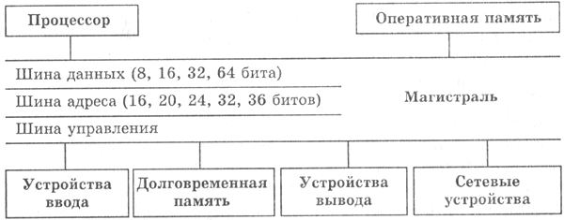

Второй принцип построения ПК – открытая архитектура – предполагает возможность сборки компьютера из независимо изготовленных частей, доступную всем желающим (подобно детскому конструктору).

**2. Арифметические и логические основы работы компьютера**

Логика, как наука развивается с IV в. до н. э. начиная с трудов Аристотеля. Именно он подверг анализу человеческое мышление, такие его формы, как понятие, суждение, умозаключение.

**Логика** – (от греч. “логос”, означающего “слово” и “смысл”) – наука о законах, формах и операциях правильного мышления. Ее основная задача заключается в нахождении и систематизации правильных способов рассуждения.

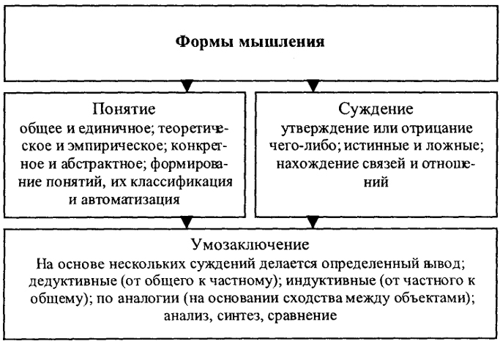

Рис. 1. Основные формы абстрактного мышления

***Понятие*** – это форма мышления, в которой отражаются существенные признаки отдельного предмета или класса однородных предметов. Всякое понятие имеет содержание и объем. Например, понятие “Черное море” – отражает единичный предмет, “Сиамская кошка” – отражает класс сиамских кошек.

***Высказывание (суждение)*** – некоторое предложение, которое может быть истинно (верно) или ложно. Например, Абакан – столица Хакасии. Утверждение – суждение, которое требуется доказать или опровергнуть. Рассуждение – цепочка высказываний или утверждений, определенным образом связанных друг с другом.

***Умозаключение*** – логическая операция, в результате которой из одного или нескольких данных суждений получается (выводится) новое суждение.  Умозаключения бывают:  *Дедуктивные (от общего к частному)* – Все ученики ходят в школу. Вася – ученик. Вася ходит в школу.  *Индуктивные (от частного к общему)*– Банан и персик – сладкие. Значит, все фрукты сладкие на вкус.  Аналогия – Наши коровы едят траву и дают молоко. В Австралии есть поля, коровы едят эту траву. Следовательно, австралийские коровы тоже дают молоко.

В алгебре логики высказывания обозначаются именами логических переменных (А, В, С). Истина, ложь – логические константы.

**Логическое выражение** – запись или устное утверждение, в которое, наряду с постоянными, обязательно входят переменные величины (объекты). В зависимости от значений этих переменных логическое выражение может принимать одно из двух возможных значений: ИСТИНА (логическая 1) или ЛОЖЬ (логический 0).

**Сложное логическое выражение**– логическое выражение, составленное из одного или нескольких простых (или сложных) логических выражений, связанных с помощью логических операций.

**Логические операции и таблицы истинности**

***1) Логическое умножение или конъюнкция:***

*Конъюнкция* - это сложное логическое выражение, которое считается истинным в том и только том случае, когда оба простых выражения являются истинными, во всех остальных случаях данное сложеное выражение ложно.  
Обозначение: F = A & B.

Таблица истинности для конъюнкции

|  |  |  |
| --- | --- | --- |
| **A** | **B** | **F** |
| 1 | 1 | 1 |
| 1 | 0 | 0 |
| 0 | 1 | 0 |
| 0 | 0 | 0 |

***2) Логическое сложение или дизъюнкция:***

*Дизъюнкция* - это сложное логическое выражение, которое истинно, если хотя бы одно из простых логических выражений истинно и ложно тогда и только тогда, когда оба простых логических выраженныя ложны.  
Обозначение: F = A + B.

Таблица истинности для дизъюнкции

|  |  |  |
| --- | --- | --- |
| **A** | **B** | **F** |
| 1 | 1 | 1 |
| 1 | 0 | 1 |
| 0 | 1 | 1 |
| 0 | 0 | 0 |

***3) Логическое отрицание или инверсия:***

*Инверсия* - это сложное логическое выражение, если исходное логическое выражение истинно, то результат отрицания будет ложным, и наоборот, если исходное логическое выражение ложно, то результат отрицания будет истинным. Другими простыми слова, данная операция означает, что к исходному логическому выражению добавляется частица НЕ или слова НЕВЕРНО, ЧТО.

Таблица истинности для инверсии

|  |  |
| --- | --- |
| **A** | **неА** |
| 1 | 0 |
| 0 | 1 |

***4) Логическое следование или импликация:***

*Импликация* - это сложное логическое выражение, которое истинно во всех случаях, кроме как из истины следует ложь. Тоесть данная логическая операция связывает два простых логических выражения, из которых первое является условием (А), а второе (В) является следствием.

Таблица истинности для импликации

|  |  |  |
| --- | --- | --- |
| **A** | **B** | **F** |
| 1 | 1 | 1 |
| 1 | 0 | 0 |
| 0 | 1 | 1 |
| 0 | 0 | 1 |

***5) Логическая равнозначность или эквивалентность:***

*Эквивалентность* - это сложное логическое выражение, которое является истинным тогда и только тогда, когда оба простых логических выражения имеют одинаковую истинность.

Таблица истинности для эквивалентности

|  |  |  |
| --- | --- | --- |
| **A** | **B** | **F** |
| 1 | 1 | 1 |
| 1 | 0 | 0 |
| 0 | 1 | 0 |
| 0 | 0 | 1 |

### Порядок выполнения логических операций в сложном логическом выражении

1. Инверсия;

2. Конъюнкция;

3. Дизъюнкция;

4. Импликация;

5. Эквивалентность.

Для изменения указанного порядка выполнения логических операций используются скобки.

**3. Вопросы самоконтроля**

1. Объясните состав ПК?

2. Что такое Инверсия?

3. Что такое Что такое Импликация?

4. Что такое Дизъюнкция?

5. Опишите основные формы мышления